**Job 1 :**

Télécharger et Installer Cisco Packet Tracer. (Fait)

**Job 2 :**

**Qu’est-ce qu’un réseau ?**

* Un réseau permet de communiquer, de collaborer et d’échanger des données via un ensemble de dispositifs interconnectés d’ordinateurs, de serveurs et de périphériques ou de système de communication. Les réseaux peuvent être locaux (LAN) ou étendus (WAN), sans fil (WI-FI) ou réseaux sociaux en ligne, au sein d’une entreprise, de télécommunication ou de capteurs.

**A quoi sert un réseau informatique ?**

* Le réseau informatique désigne les appareils informatiques interconnectés qui peuvent échanger des données et partager des ressources entre eux. Autrement dit : un réseau informatique est un ensemble d’équipements relié entre eux pour échanger des informations.

**Quel matériel avons-nous besoin pour construire un réseau ? Détaillez les fonctions de chaque pièce.**

* Pour construire un réseau informatique nous avons besoin de plusieurs éléments comme :
  + Un répéteur
    - – c’est un équipement électrique simple permettant d’amplifier le signal et augmenter la taille du réseax
* Un concentrateur
  + - il permet de concentrer le trafic réseau provenant de plusieurs hôtes, il s’agit au niveau de la couche physique du modèle OSI. Il possède plusieurs plusieurs ports (4, 8, 16, 32) et le choix du port dépend du nombre de réseaux.
* Des ponts
  + - ils sont des équipements permettant de relier les réseaux travaillant sur le même protocole. Ils travaillent sur la couche 2 du modèle OSI (couche de liaison) et sa fonction est d’interconnecter deux segments de réseaux distincts séparés lors de la conception pour diverses raisons (géographiques, extension de site, etc).
* Commutateur (Switch)
  + - un commutateur réseau est un élément actif agissant au niveau de la couche 2 du modèle OSI.
* Passerelle (Gateway)
  + - elle permet de faire la liaison entre deux réseaux afin de faire l’interface avec le protocole du réseau diffèrent. C’est aussi un interprète.
* Routeur
  + - le routeur est un dispositif d’interconnexion de réseau informatique permettant d’assurer le routage des paquets entre deux réseaux ou plus afin de déterminer le chemin qu’un paquet de données va emprunter.

**Job 3 :**

**Quels câbles avez-vous choisis pour relier les deux ordinateurs ? Expliquez votre choix.**

* J’ai choisi de mettre un câble droit pour connecter les deux ordinateurs directement cela est le plus approprié pour une communication directe, pour la simplicité, le coût, la polyvalence je peux toujours connecter un commutateur ou un routeur si j’en ai besoin plus tard et la comptabilité avec d’autres ordinateurs.

**Job 4 :**

**Qu’est-ce qu’une adresse IP ?**

* C’est le numéro d’identification de chaque appareil connecté à un réseau utilisant un protocole internet.

**À quoi sert un IP ?**

* L’IP sert à identifier les machines et à leur permettre de dialoguer entre elles en échangeant des données sur internet.

**Qu’est-ce qu'une adresse MAC ?**

* L’adresse MAC (Media Access Control) est l’adresse physique d’un périphérique réseau. L’adresse MAC est censée être unique au monde et elle ne change jamais.

**Qu’est-ce qu’une adresse IP publique et privée ?**

* L’adresse IP publique est utilisée pour interagir avec internet, alors que les IP privées fonctionnent sur les réseaux locaux. Les deux types d’adresses IP permettent aux appareils de communiquer entre eux.

**Quelle est l’adresse de ce réseau ?**

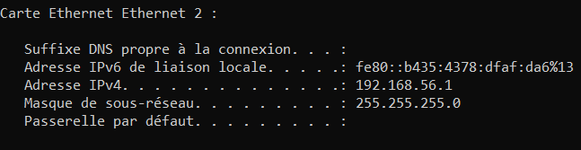

**Job 5 :**

**Quelle ligne de commande avez-vous utilisée pour vérifier l’id des machines ?**

J’ai utilisé la commande « ipconfig »

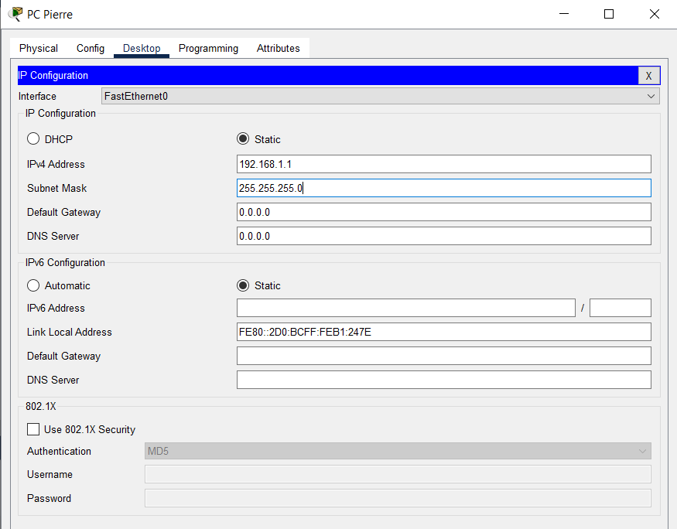

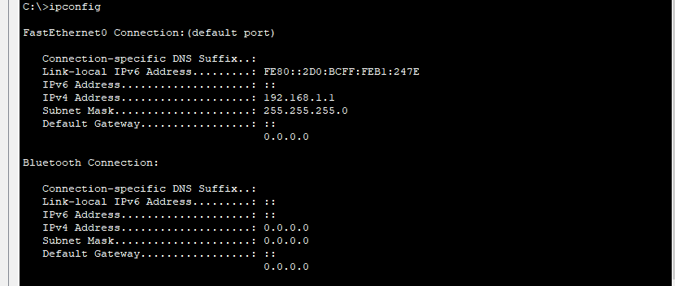

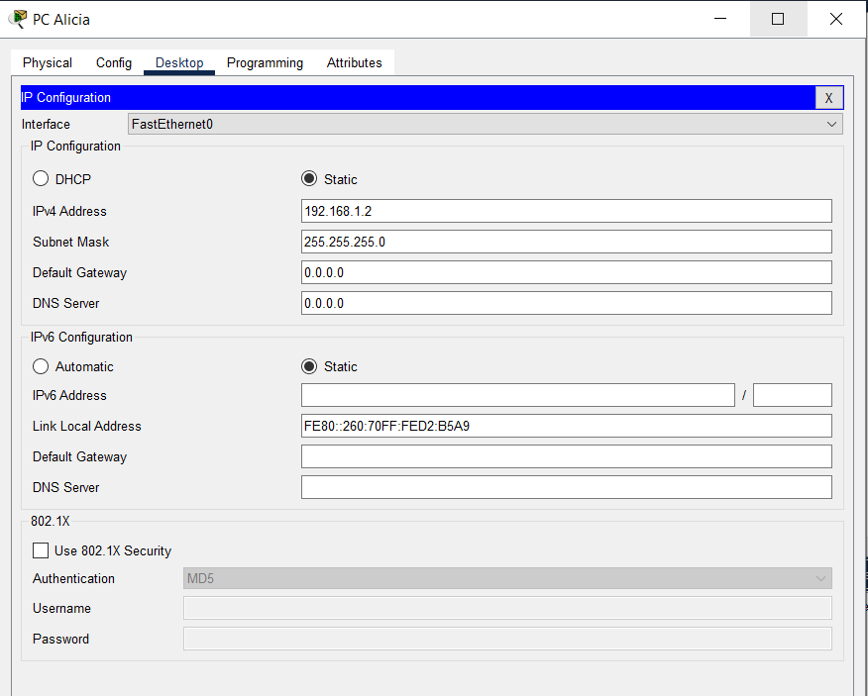

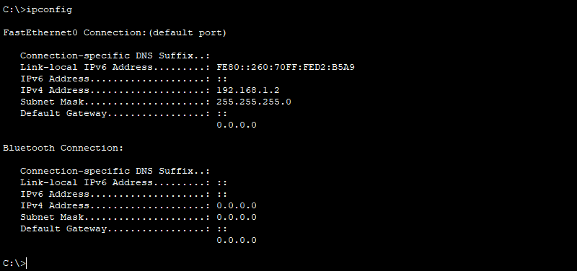

**Job 6 :**

**Quelle est la commande permettant de Ping entre des PC ?**

J’ai utilisé la commande ping suivie de l’adresse IP de l’hôte et la connectivité est bonne car l’envoie et la réception se font bien.

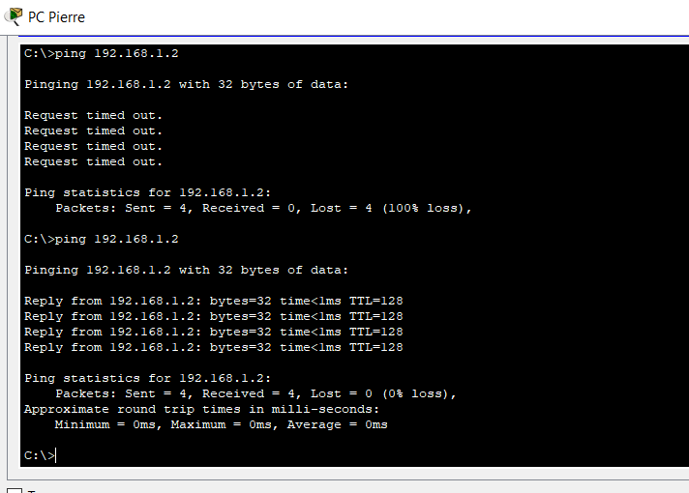

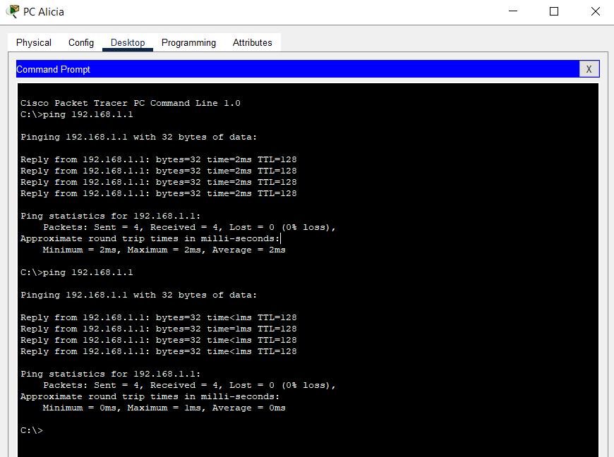

**Job 7 :**

**Le PC de Pierre a-t-il reçu les paquets envoyés par Alicia ?**

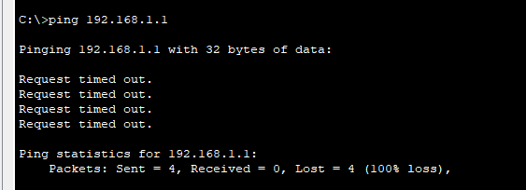

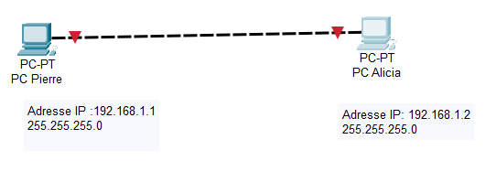Non il n’a pas reçu les paquets envoyés par Alicia car son PC est éteint. La liaison ne se fait pas.

**Job 8 :**

Agrandissez votre sous réseau avec cinq ordinateurs :

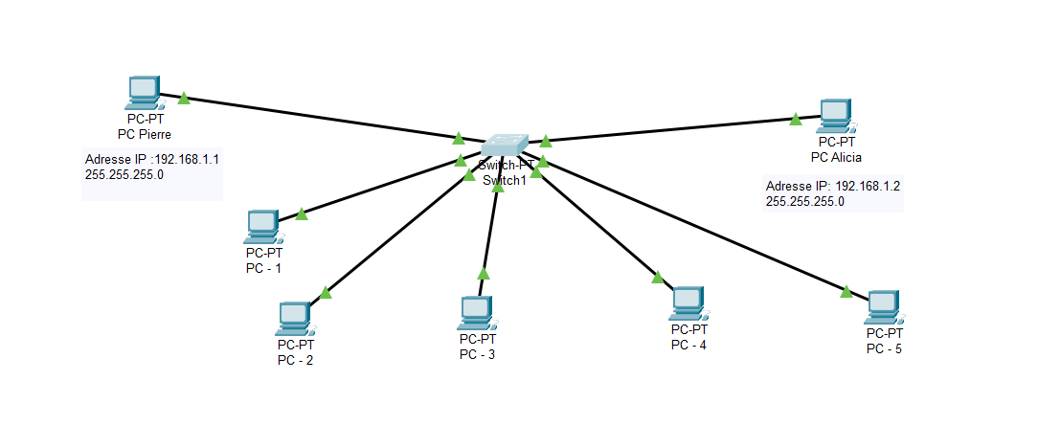

**C’est quoi la différence entre un hub et un switch ?**

* La différence entre le hub et le switch informatique se trouve dans la façon dont les trames sont livrées. Le hub n’a aucun moyen de distinguer vers quel port une trame doit être envoyée tandis que le switch effectue un tri des trames afin de les orienter vers le bon port et vers le bon équipement.

**Comment fonctionne un hub et quels sont ses avantages et ses inconvénients ?**

* Lorsqu’un hub reçoit des données, il transfère l’intégralité de celles-ci à **tous les appareils connectés.** Étant donné que tous les hôtes sont occupés par ce transfert, aucun autre appareil **ne peut envoyer de données tant que ce processus est en cours.** Les demandes simultanées sont donc traitées les unes après les autres.
* **Inconvénients de hub**
  + La sécurité : - Le trafic de données n’est pas protégé
  + L’efficacité : - Il diffuse les données à toutes les connexions même si un seul appareil est destinataire
  + Obsolence
* **Avantages de hub**
  + Simplicité : - Simplicité d’installation et d’utilisation et de déploiements et de gestion des réseaux
  + Coût : - Moins chers que les switchs
  + Accès : - Access pour les utilisateurs à des services supplémentaires tels que le transfert de fichiers, l’accès à distance et l’accès aux bases de données

**Quels sont les avantages et inconvénients d’un switch ?**

* **Inconvénients de switch**
  + Coût
  + Complexité
  + Redondance
* **Avantages de switch**
  + Il contribue à la sécurité du réseau et à la protection des données échangés via le réseau
  + Il permet de connecter d’avantages de postes de travail sur le même réseau Ethernet
  + Efficacité
  + Performance
  + Sécurité
  + Flexibilité
  + Contrôle

**Comment un switch gère-t-il le trafic réseau ?**

* Un switch gère le trafic réseau en utilisant des informations d’adresses MAC pour diriger les données vers les appareils appropriés. Cela améliore l’efficacité et réduit l’engorgement du réseau.

Cette gestion intelligente offre une sécurité et des performances optimales. Si les informations récupérées par le switch sont négatives celui-ci enverra les données à un autre appareil comme un routeur qui va gérer l’information à son niveau.

**Job 9 :**

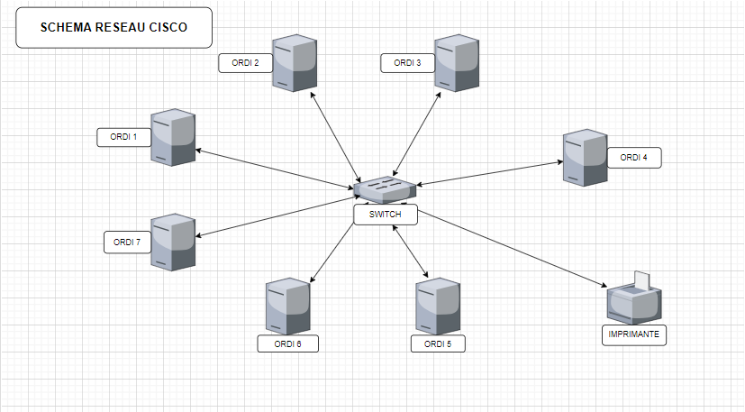

Schématiser un projet aide à avoir un vue d’ensemble sur les étapes, les décisions à prendre et les relations entre les différentes étapes. Ainsi le public peut mieux comprendre le projet, le visualiser et avoir de la clarté dans la communication.

**Job 10 :**

**Quelle est la différence entre une adresse IP statique et une adresse IP**

**attribuée par DHCP ?**

* Une adresse IP statique est une adresse fixe attribuée manuellement à notre appareil et elle ne change jamais.
* Une adresse IP attribuée avec le protocole DHCP est automatique, elle attribue dynamiquement des adresses IP aux appareils d’un réseau. L’adresse DHCP est provisoire et peut changer périodiquement. Cela simplifie la gestion du réseau et réduit les risques de conflits d’adresse.

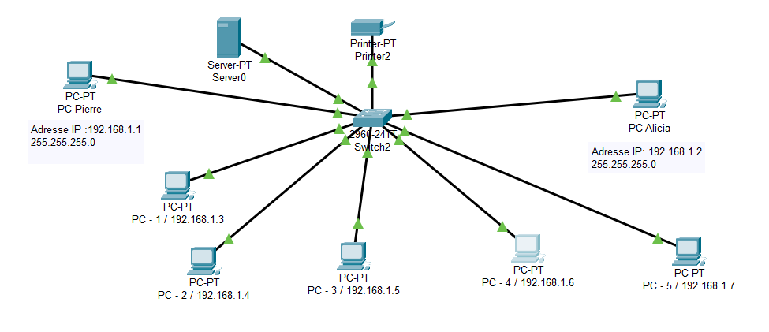

**Job 11 :**

**On vous a attribué une adresse réseau de classe A 10.0.0.0. On vous demande de**

**créer 16 sous-réseaux :**

On définit le plan d’adressage :

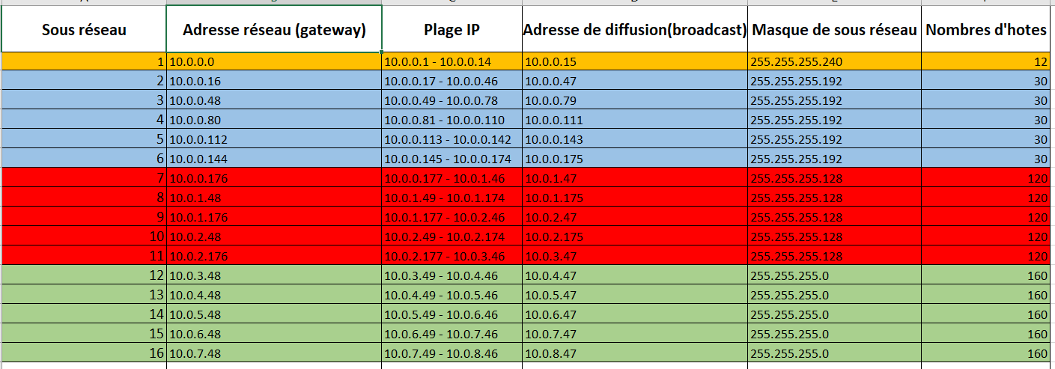

**Pourquoi a-t-on choisi une adresse 10.0.0.0 de classe A ?**

On a choisi une adresse de la classe A car c’est pour la création d’un réseau privé.

**Quelle est la différence entre les différents types d’adresses ?**

Les adresses IP se différencie par leur fonctionnalité dans la communication réseau selon leur portée, leur routabilité et leur stabilité. Les adresses publiques sont utilisées pour l’identification sur Internet, les adresses privées sont utilisées pour les réseaux internes et les adresses statiques ou dynamiques peuvent être attribuées aux appareils en fonction des besoins.

**Job 12 :**

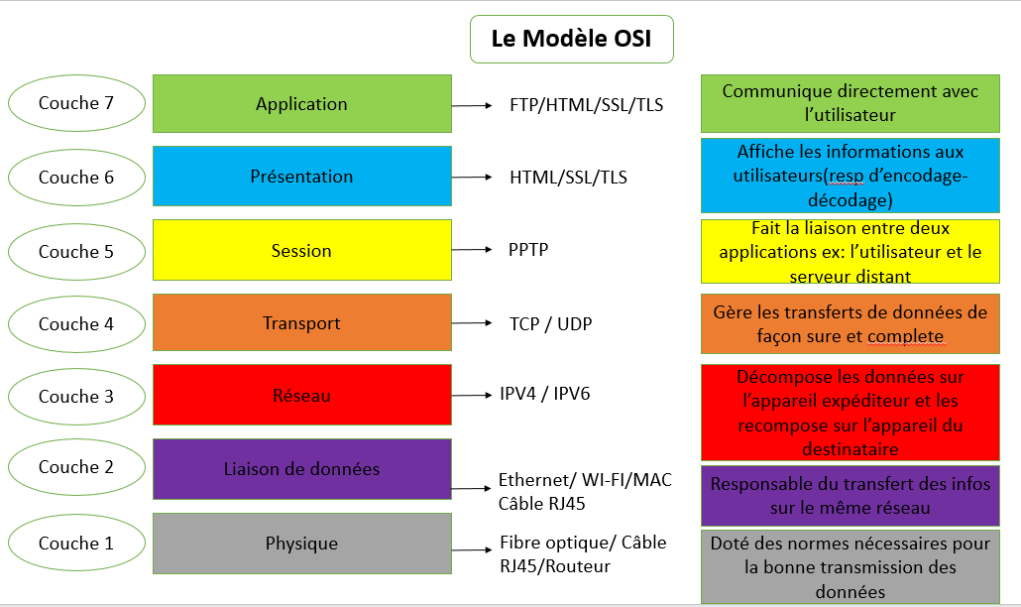

**Job 13 :**

**Quelle est l’architecture de ce réseau ?**

* L’architecture de ce réseau est basée sur le modèle LAN qui est un réseau local. Cela veut dire que tous les appareils peuvent communiquer les uns avec les autres sans passer par un routeur. Ce réseau est conçu pour prendre en charge jusqu’à 254 appareils uniques.

**Indiquer quelle est l’adresse IP du réseau ?**

* L’adresse IP de ce réseau est : 192.168.10.0

**Déterminer le nombre de machines que l’on peut brancher sur ce réseau ?**

* Le nombre de machine que nous pouvons brancher sur ce réseau **255.255.255.0** est de **254.**
* On dispose de **8 bits** pour les adresses IP des hôtes soit **2^8 - 2= 256 – 2 = 254** car nous avons deux adresses réservés (adresse réseau et adresse de diffusion).

**Quelle est l’adresse de diffusion de ce réseau ?**

* L’adresse de diffusion de ce réseau est **192.168.10.255**. Pour trouver l’adresse de diffusion du réseau il faut mettre tous les bits de l’identifiant hôte à 1. Donc, toutes les machines du réseau recevront les messages envoyés à cette adresse.

**Job 14 :**

**Convertissez les adresses IP suivantes en binaires :**

* **145.32.59.24 = 10010001 100000 111011 11000**
* **200.42.129.16 = 11001000 101010 10000001 10000**
* **14.82.19.54 = 1110 1010010 10011 110110**

**Job 15 :**

**Qu’est-ce que le routage ?**

* Le routage est le processus de transfert de paquets de données d’un réseau à un autre afin de les acheminer de l’expéditeur vers le destinataire. Le routage peut être statique les chemins que les paquets doivent suivre sont configurer manuellement ; ou dynamique lorsqu’on utilise des protocoles de routage qui permettent au routeurs de s’adapter automatiquement au changements dans le réseau tels que les pannes ou les changements de topologie.

**Qu’est-ce qu’un gateway ?**

La Gateway est le dispositif par lequel deux réseaux informatiques ou deux réseaux de télécommunication de nature différente sont reliés. Le dispositif permet de vérifier la sécurité du réseau qui cherche à se connecter à l’autre réseau. La Gateway est aussi appelée passerelle applicative.

**Qu’est-ce qu’un VPN ?**

Un VPN est un service ou une technologie qui permet de créer une connexion sécurisée et privé sur un réseau public tel qu’Internet. Il permet aux utilisateurs de naviguer sur Internet en toute sécurité et anonymement car il chiffre leur trafic réseau enle faisant passer par un serveur distant masquant ainsi leur véritable adresse IP et leur emplacement géographique. Il est beaucoup utilisé dans les entreprises pour permettre aux employers de travailler à distance sur le réseau de l’entreprise en naviguant en toute sécurité.

**Qu’est-ce qu’un DNS ?**

Le DNS est un système de gestion de nom du domaine utilisé pour traduire les noms de domaines facile à retenir en adresse IP numérique ainsi ils sont utilisés par les ordinateurs pour identifier et communiquer les uns avec les autres sur un réseau comme Internet.